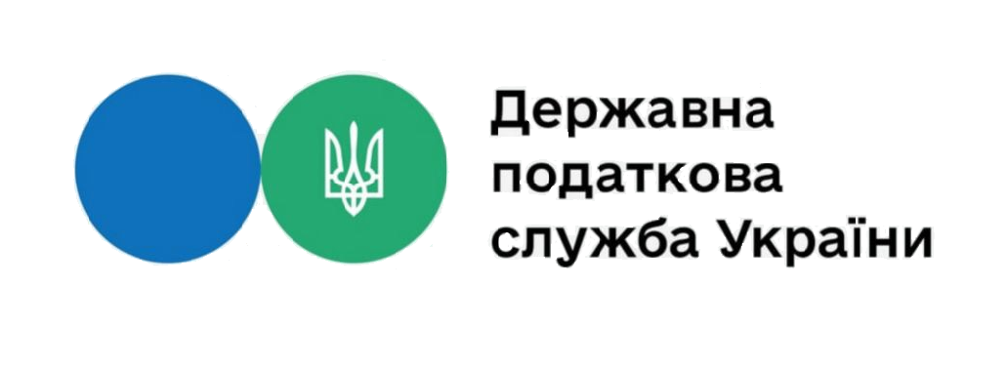
ЗВІТ
про роботу із запитами на інформацію, які надійшли до Державної податкової служби України
станом на 01.11.2025

електронною поштою

За січень – жовтень 2025 року до Державної податкової служби України надійшло 2004 запити на інформацію.
Із загальної кількості запитів отримано:

поштою
особисто від запитувача
телефоном
1812

128

3

Desire
Action
61
Awareness
0,2%
3,0%
6,4%
90.4%

В розрізі категорій запитувачів надійшло від:
- юридичних осіб – 459 запитів;
- фізичних осіб – 1323 запити;
- об'єднань громадян без статусу юридичної особи – 4 запити;
- представників медіа – 218 запитів.

З 2004 запитів на інформацію:
Переважну більшість запитувачів цікавила податкова інформація (74,1 відсотки від загальної кількості запитів).

Стосовно 104 документів, в яких посилалися на Закон України «Про доступ до публічної інформації», але по суті були зверненнями, надано проміжні відповіді інформаційного змісту щодо невідповідності вимогам до запиту на інформацію та розгляду у порядку та строки, визначені спеціальними законами України.

